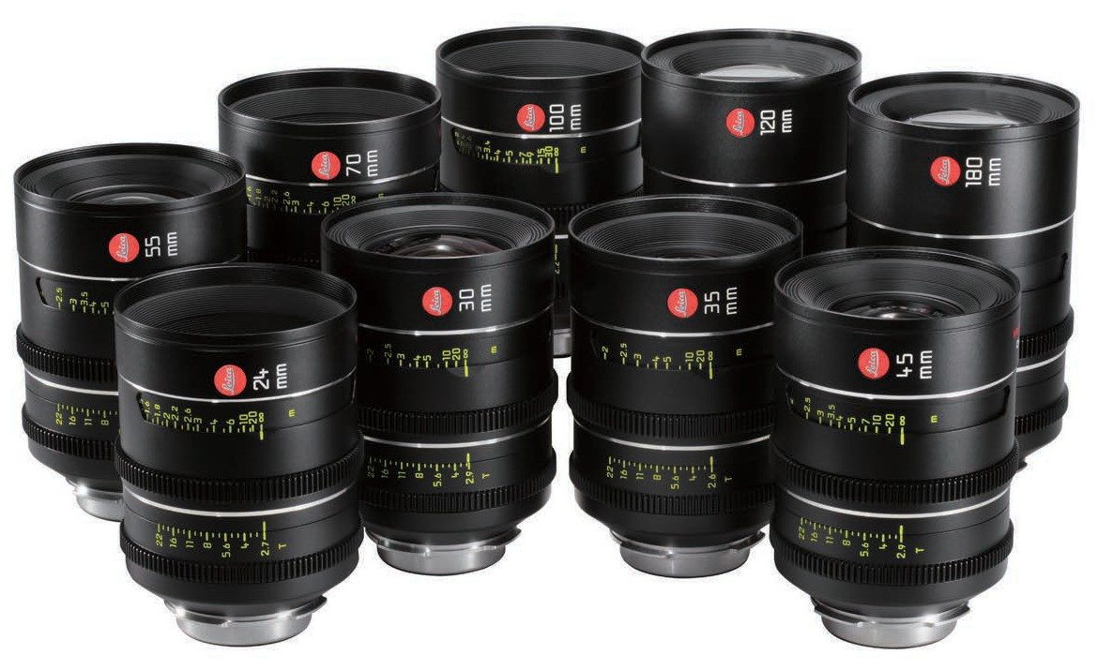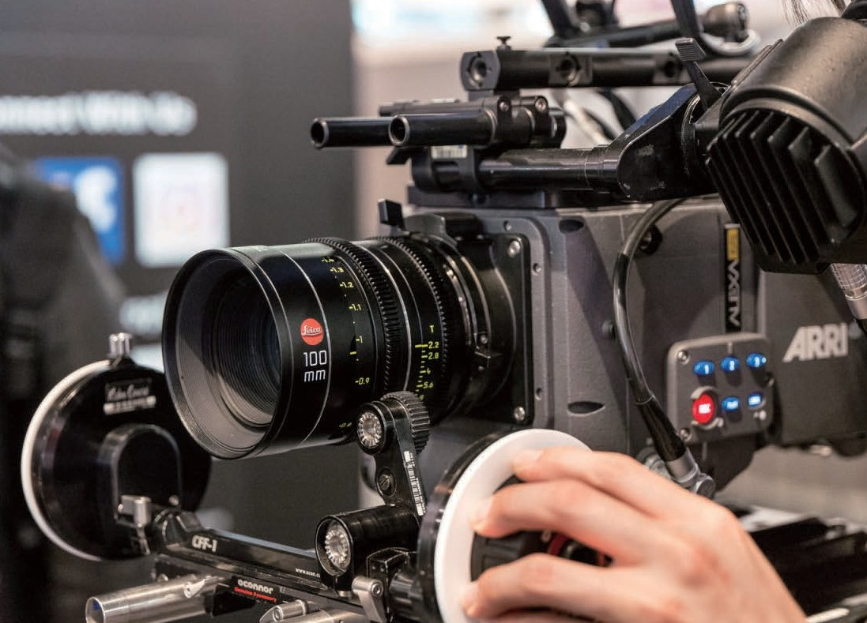

**THALIA 系列定焦镜头**

为摄影指导提供成像一致

Leica 泰莉亚（Thalia）系列定焦镜头，为摄影指导提供成象一致，覆盖65mm、Vista Vision、超35mm各种不同 画幅。从24mm至180mm共 9 个焦段。

**成像圈**：

徕卡泰莉亚（Thalia）系列镜头提供特大的成像范围，覆盖现时市面配备最大面积传感器的数字摄影机阿莱ALEXA

65，同时亦可以在RED WEAPON 8k Vista Vision 及各款超35机身使用并提供极致的画质。

**立体感**：

通过徕卡泰莉亚镜头（Thalia）捕捉的画面，拥有独特的焦点过渡曲线，在搭配大画幅时画面充满立体感和深度。有

别于其他平直线性的主流镜头，泰莉亚的独特焦外散景使主体更鲜明突出，洽如人类的视觉般自然。

**胶片感**：

泰莉亚镜头（Thalia）在规格上不是复古镜头，但她确实提供了许多独特的成像特征，这些特征正是现在摄影师将旧

镜头与数字摄影机配对使用的原因。可以肯定的是她没有过高的锐度，焦外景深柔顺而无损分析力。对肤色的捕捉

和还原更是准确柔和。

**全圆光孔**：

泰莉亚镜头（Thalia）拥有一个创新的光圏叶片设计，所

有档位都保持在全圆状态，形成富电影感的光斑。焦外散

景保持其自然形态，使整体画面更具立体感。

**规格表**

摄影系列 07 Leica 镜头

镜头焦距

成像圈

最大光圈

最近对焦 距离

长度

重量

直径

24mm

60mm (ARRI ALEXA 65)

3.6

0.4m

124.5mm

1.42kg

95mm

30mm

60mm (ARRI ALEXA 65)

2.9

0.5m

131.5mm

1.5kg

95mm

35mm

60mm (ARRI ALEXA 65)

2.6

0.55m

131.5mm

1.4kg

95mm

45mm

60mm (ARRI ALEXA 65)

2.9

0.6m

131.5mm

1.46kg

95mm

55mm

60mm (ARRI ALEXA 65)

2.8

0.7m

154.5mm

1.64kg

95mm

70mm

60mm (ARRI ALEXA 65)

2.6

0.5m

124.5mm

1.06kg

95mm

100mm

60mm (ARRI ALEXA 65)

2.2

0.7m

124.5mm

1.16kg

95mm

120mm

60mm (ARRI ALEXA 65)

2.6

0.57m

175mm

1.66kg

95mm

180mm

60mm (ARRI ALEXA 65)

3.6

1.5m

154.5mm

1.62kg

95mm

德国 影视级专业摄影机镜头 *Leica于2018年6月正式更名为「Leitz」